المحاضرة السابعة عشر
تابع الفصل الرابع " قواعد البيانات "
العناصر التنظيمية الرئيسية في بيئة قواعد البيانات
تمثل نظم ادارة قواع البيانات مجموعة من البرامج او البرمجيات توصل الى قاعدة البيانات بحيث تدير بكفاءة مجموعة من البيانات المترابطة وتخزنها بواسطة برامج التطبيقات ، ووظيفتها التخاطب مع هذه البيانات لتشكيل بيئة تعظم استفادة المستخدمين لها ، كما تعمل على تمكين استفادة عدة مستخدمين لها بشكل متزامن ، اذ انها تتضمن تصميم قواعد البيانات المادية وصيانتها
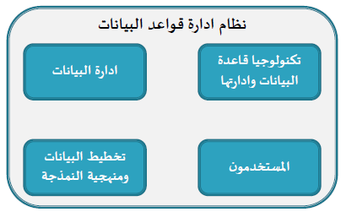
1- أدارة البيانات :
وظيفة تنظيمية خاصة لادارة موارد البيانات كمورد تنظيمي تركز على تخطيط البيانات ووضع الاستراتيجيات والسياسات والاجراءات وإدامة قاموس البيانات ومعايير جودة البيانات
اوجة ادارة البيانات
- تطوير استراتيجية المعلومات
- تطوير سياسات المعلومات
- تطبيق القوانين والاجراءات
- تنظيم بنية محتوى البيانات
- تخطيط البيانات وادامتها
- تطوير قاموس البيانات
- منطقية تصميم قاعدة البيانات وتحديد العلاقة المنطقية بين العناصر
- مراقبة كيفية استخدام المعلومات من قبل مجموعات متخصصي النظم والمستخدمين النهائيين
2- تخطيط البيانات ومنهجية النمذجة
- تعتبر البيانات الاساس لجميع مكونات انظمة قواعد البيانات فهي العنصر المكزي الذي تحيد به العناصر الاخرى لذلك فإن المنظمات تتطلب تخطيط مؤسسي اعلى للبيانات وتحليل المؤسسة الذي يركز على متطلبات المعلومات لعموم المنظمة ، وان كل ذلك يتطلب تطوير قاعدة
- اذ ان الغرض من تحليل المؤسسة هو تحديد الكينونات الاساسية ، والخصائص ، والعلاقات ، التي تحدد بيانات المنظمة
3- تكنولوجيا قاعدة البيانات وإدارتها
- لابد لأي قاعدة بيانات تحتوي مكونات مادية حتى تحقق الغرض الذي انشئت من اجلة .فلا بد من توفير اجهزة الحاسب وملحقاتها المختلفة مثل : وحدات التسجيل والادخال وكذلك المحطات الطرفية ووسائل الاتصال اللازمة والشبكات
وعموما لابد من توافر البرمجيات التالية في نظم ادارة قواعد البيانات :
- 1- البرامج الاساسية العامة مثل : نظم التشغيل (os) ، نظم ادارة البيانات ، ونظم ادارة قواعد البيانات (DBMS)
- 2- البرامج الاساسية التطبيقية العامة : مثل : نماذج التحليل واتخاذ القرارات
- 3- البرامج الاساسية التطبيقية الخاصة : هي البرامج المصممة خصيصا لتلبية حاجات تطبيقات فردية مثل : برامج المحاسبة والتسويق الخاصة بالمنظمة
- 4- برامج شبكات المناطق المحلية والواسعة .

4- المستخدمون
تشمل المستخدمين كل من له علاقة بقواعد البيانات سواء فريق العمل الذي يعمل على تصميم وتشغيل قاعدة البيانات ، او اولئك الذين يستخدمونها وتشمل المستخدمين في العادة على :
1) فريق العمل الذي يعمل على تصميم قاعدة البيانات وتشغيلها ويتمثل في :
- مدير قاعدة البيانات
- مصمم قاعدة البيانات
- مبرمج قاعدة البيانات
2) المستخدم النهائي لقاعدة البيانات
1) فريق العمل الذي يعمل على تصميم قاعدة البيانات وتشغيلها ويتمثل في :
- البيانات ...ومهامه هي :
- تحديد متطلبات قواعد البيانات من برمجيات واجهزة
- تحديد شروط الامان والسرية وصلاحيات الاستخدام
- الوصول الى توافق متطلبات المستخدمين
- وضع نظام للعمل يؤمن اداء النظام بشكل فاعل
- الرقابه والتنسيق وضبط اداء النظام

- مصمم قاعدة البيانات ... ومهامة هي :
- تحديد طبيعة البيانات المخزنة
- تحديد تراكيب البيانات
- تحديد التعامل بين المستخدم والنظام عن طريق تعريف وتصميم شاشات التخاطب وتوثيقها
- تصميم قواعد بيانات بأقل الاخطاء الممكنة
- امكانية تطوير النظام في المستقبل

- مبرمج قاعدة البيانات ... ومهامه هي :
- تنفيذ البرامج للتأكد من خلوها من الاخطاء
- تصميم شاشات الادخال والاخراج التي تحتاجها نظم قواعد البيانات
- تصميم الاستعلامات وانماط التقارير المختلفة
- كتابة البرامج بلغة مناسبة لانظمة قواعد البيانات

2) المستخدم النهائي لقاعدة البيانات
وهو الفرد الذي يستفيد من مخرجات نظام المعلومات وهذا يتطلب توفير وسيلة تخاطب سهله معة وينقسم الى :
1- مستخدم عادي / ليس لدية خبرة سابقة ويتطلب تدريبة على استخدام نظم قواعد البيانات وهذا يتطلب توفير وسيلة تخاطب سهله لمثل هؤلاء المستخدمين
2- مستخدم خبير / وهو المستخم الذي لدية خبرة طويلة في التعامل مع انظمة قواعد البيانات
مزايا نظم ادارة قواعد البيانات
- إزالة تكرار البيانات
- تحقيق استقلالية البيانات
- استرداد البيانات والمعلومات سريعا
- تحسين الأمن
- القدرة على ربط البيانات المتصلة
- تنميط البيانات
عيوب نظم ادارة قواعد البيانات
- تعقيد برامج نظم ادارة قواعد البيانات وزيادة تكاليفها وكذلك المفاهيم المستعملة فيها
- تتطلب نظم ادارة قواعد البيانات استئجار وادامة كادر مؤهل لمعالجة البيانات
- تتطلب نظم ادارة قواعد البيانات قدرا كبيرا من الموارد المادية المختلفة لغرض تنفيذها
نظم المعلومات وبنوك المعلومات
- تشمل بنوك المعلومات مجموعة من قواعد البيانات التي تعكس انشطة المنشأة والتي تساعدها في تحقيق الاهداف المحددة لها
- يحوي بنك المعلومات على قاعدة بيانات واحد ، او عدد من قواعد البيانات ومن الامثلة على بنوك المعلومات : بنك معلومات نيويورك تايمز ، بنك معلومات الامانة لجامعة الدول العربية ، بنك المعلومات الصناعي .
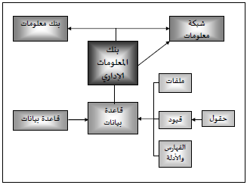
حالة دراسة
- سنقوم هنا بإنشاء قاعدة بيانات خاصة بنظام التعليم عن بعد
اولاً: تحديد الكيانات ( مكونات النظام )
- الكيانات المكونة للنظام تتضمن :
الطالب – الاستاذ – المقرر – المحاضرة – الحاسوب – المدير
ثانيا: توصيف المكونات
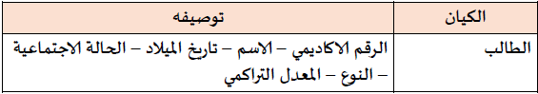
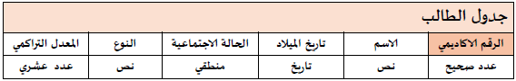
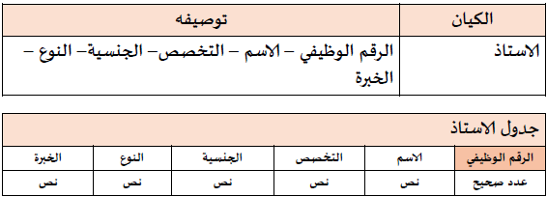
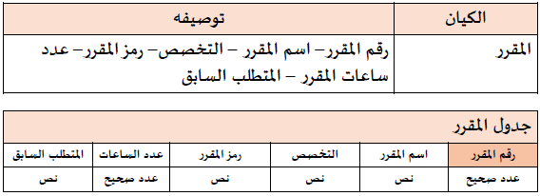
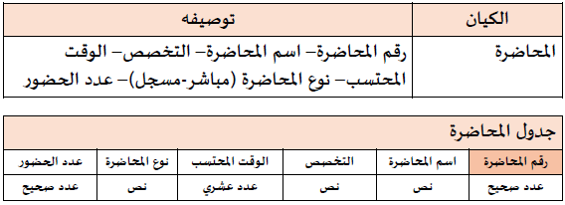
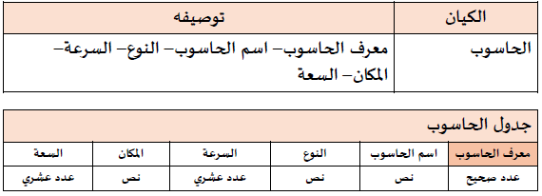
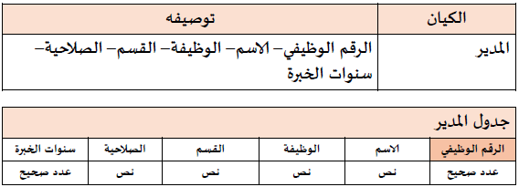

ثالثاً : تحديد العلاقات وانواعها
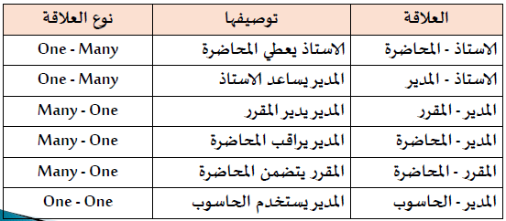

رابعاً : مخطط الكيانات – العلاقات
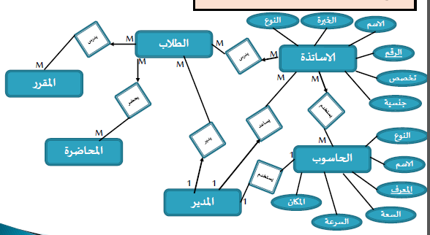

خامساً : تعبئة البيانات
